一场大咖云集的学术研讨会正期待你的加入！
这是 “中国食物安全与农村可持续发展”问题的思想盛宴、中英青年学者有关农业农村创新研究能力的提升项目！
会议主题：中国食物安全与农村可持续发展的系统思考与创新
会议日期：2021年12月
参与形式：线上+线下
项目背景
农村贫困、粮食安全、气候变化这些全世界都面临着的挑战，需要强化在可持续农业和乡村转型方面开展更加紧密的国际合作与研究。在中国成功的“精准扶贫”和正在进行的“乡村振兴”国家战略的大背景下，“中英青年研究人员（ECR）合作工作组”项目被中国国家自然科学基金与英国牛顿基金资助，以期建立一个为中英双边青年研究人员合作途径，围绕但不限于如下挑战和机遇相关的议题，发展研究合作。
- 生态农业、食物安全与政策干预
- 数字科技与乡村变革
- 普惠金融与合作发展
- 乡村旅游与企业发展
本次研讨会适用于那些拥有博士学位（或同等经验）及对本次主题感兴趣的的研究人员。基于去年多个利益相关者认可的GCRF项目（见报告），申请人将有机会通过以下视角之一学习和实践系统创新方法：技术创新体系：互联产业、技术、生物多样性保护，促进健康和营养食品供应。社会创新体系：促进农民参与和社区发展，以便更好地利用外部资源和投资机会。创新生态系统：为利益相关者（政府、公司、研究人员等）建立合作平台，以促进技术和社会创新。
申请人将在在国际知名学者和行业领袖（见导师名单）的支持下，成功申请者可通过活动前会议（线上或者线下）发展相关的学术联系，并在2021年12月参加研讨会（线上或者线下）（日期待定）；并于2022年进行实地考察（以恢复国际旅行为准）。该项目不仅为ECR研究人员提供了良好的机会，也为两国的相关机构和多个利益相关者（政府机构、农业企业、农村合作组织）提供了在联合研究、试验和示范、投资和贸易、技术转让等方面开展长期合作的机会与创业培训。
研讨会的初步安排
首先，研讨会正式开始前的见面会。成功的申请者将有机会在10月和11月研讨会前与学术和企业导师（在线）见面。根据他们在申请书中表达的兴趣，他们将被分为四到五组。由导师（见导师名单）主持的在线会议将允许ECR研究人员：提交论文或项目大纲；确定研究合作的共同兴趣、方法和机会；为出版、资金申请和社会影响制定个人/团体计划。
然后是为期两天的正式研讨会。鉴于Covid-19大流行带来的不确定性，将于2021年12月在北京举办为期两天的研讨会，结合在线（MS Teams）和离线会议的方式进行。
第一天：系统创新方法论；第二天：国际/英中合作
研讨会两天的详细安排见链接。

通过项目您将收获到？
该项目为ECR研究人员提供了通过但不限于以下渠道发展学术生涯的机会：
- ECR研究人员与两国机构之间的伙伴关系，在各自感兴趣的领域进行长期研究合作。
- 通过在高级别期刊上（例如世界发展、食品政策、乡村研究杂志）、专著或顶级国际出版商（例如Cambridge University Press, Routledge）出版高质量读物。
- 获得在英国（如MSCA、英国科学院、UoN、牛顿基金）、中国（自然科学基金、中国社会科学院、中国科学院和中国农业大学）和其他形式来源的博士后奖学金机会；
- 向合适的基金会（如ERC、UKRI、NSFC、Newton）或合适的计划（如气候变化、粮食安全、扶贫）联合资助申请；
- 与当地利益相关者接触并参与中国/英国的实地研究、实验和示范或创业培训；
- 对于英国ECR研究人员，牛顿基金赞助访问中国和当地网站（以确定的匹配资金为准）。
- 出于下一次的英国REF社会研究影响案列或者其他目的

申请流程
欢迎ECR研究人员的申请，你需要在2021年12月之前获得博士学位（或具有同等经验），在中国或英国的大学、科研事业单位工作，具有相关学科背景，并对跨学科研究感兴趣。申请人须准备并提交两份英文文件：
•申请表（见单独文件）
•一页（A4）的学术论文摘要（或反映您与其他ECR研究人员合作的感兴趣主题的项目建议书），涉及其中一个子主题（生态农业、数字技术、普惠金融、乡村旅游业）。
摘要或提案应包含以下信息：
o现实挑战和研究差距
o方法/研究问题
o方法和经验数据
o对理论和政策辩论的预期贡献。
申请表及相关文件在2021年9月15日截止日期之前发送至邮箱wangrui@cass.org.cn。关于项目或申请性质的非正式问题，请联系武斌博士：bin.wu@nottingham.ac.uk。
筛选委员会将根据申请包中列出的标准对申请进行评估。本次将从每个国家选出多达17名ECR研究人员，同时强调性别平等，结果将于2021年9月30日前通知申请人。

名额有限，速来申请吧！

Funding
This work is supported by a Researcher Links grant, ID (2020-RLWK12-10436), under the UK-China partnership (Newton Fund). The grant is funded by the UK Department for Business, Energy and Industrial Strategy and National Natural Science Foundation of China (NSFC), delivered by the British Council (BC).
Co-funded by: | Delivery partner:
 | 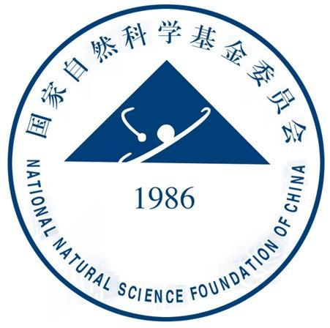
James Hutton Institute (JHI), Chinese Academy of Agricultural Sciences (CAAS), China Agricultural University, University of Nottingham Ningbo China (UNNC), York University, Surrey University, Agricultural Engineering Precision Innovation (Agri-EPI) Centre, Beijing University of Technology, Just Rural Transition (?), International Conference on Agricultural and Rural Development in China (ICARDC) Network, and China-Britain Regional Initiative (CBRI).

In partnership with:
James Hutton Institute (JHI), Chinese Academy of Agricultural Sciences (CAAS), China Agricultural University, University of Nottingham Ningbo China (UNNC), York University, Surrey University, Agricultural Engineering Precision Innovation (Agri-EPI) Centre, Beijing University of Technology, Just Rural Transition (?), International Conference on Agricultural and Rural Development in China (ICARDC) Network, and China-Britain Regional Initiative (CBRI).

